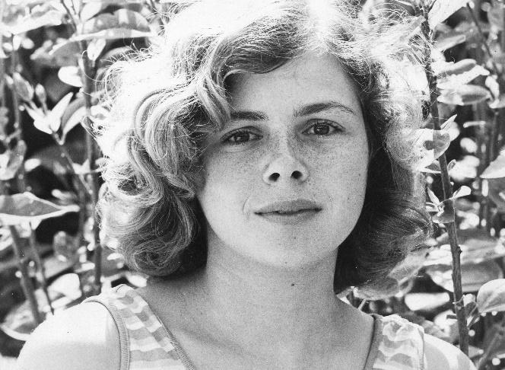
לאילה לבנה / עזרא לאודון
ביום רביעי, יום מותך, לפנות בוקר, הופעת בחלום שלי בפעם הראשונה בחיי. בחלומי היינו קבוצה קטנה של חבר'ה מ"אלומה - אורים", ישובים בחדר האוכל של המוסד, בשעה שבין הארוחות.
הוטל עלינו לבצע איזו משימה לימודית. כולם החלו להתעמק בביצוע המטלה. בתוך זמן קצר הוסכם על כולם שאת היא המצטיינת בביצוע המשימה הלימודית, וכנגזר מכך התבקשת
לעמוד ולהציג את התרגיל הלימודי שהכנת.
קמת ממקומך - נערה חכמה, יפה וצנומה, עם נמשים חינניים, שיער זהוב קצר, לבושה במכנסיים וחולצה קצרים, כנהוג בתקופה ההיא. נערה רצינית, כבדת-סבר ומצטיינת בלימודים. הילדה הכי צעירה בקבוצת "רקפת".
שקט הושלך בחלק ההוא של חדר האוכל ואנו נעצנו בך את עינינו. נעמדת ליד אחד השולחנות והצגת פתרון מבריק, באופן בהיר ובוטח, מלווה בהרצאה יסודית, הכוללת פרטי מידע מיוחדים שתמכו בפתרון שלך ונוסחאות כתובות בעפרון על גבי נייר משבצות.
ואז התעוררתי. חשבתי תחילה עלייך ואחר כך על ההורים שלך, ועל האחים שלך, ועל הילדים שלך ועל אבנר שלך.
נזכרתי במפגש האחרון של קבוצת "רקפת" לפני כשנה בבית של אורנה וזאבי. זה היה ערב מיוחד במינו. הלשון שננקטת במפגשים של קבוצת "רקפת" היא מצטנעת, מינורית, המקטינה את תאור הדברים מכפי שהם קורים באמת. כלומר: ההתרחשויות והמצבים קשים ונוראים יותר.
סיפרת למשתתפי המפגש על מחלתך בשפה שוטפת – כסקירה מדעית, ללא כל גוון של היסוס והתרגשות. תיארת את הרקע למחלה, נדירותה, איך נאבקים בה, איך מתמודדים איתה ומה (את משערת) שצופה לך העתיד. דברייך יצרו באופן נחרץ את מוקדו המרגש של המפגש. נעמי ציינה את מסירותו המיוחדת של אבנר אלייך.
בעת שדיברת הלכה וקמה בי גאווה גדולה בך ובדרך ההתמודדות שלך, שמעבירה מסר חד ואמיץ למקורבייך ולכולנו. רציתי לשבח אותך על גדלות הנפש שלך אבל לא העזתי.
כך שביום רביעי בבוקר שמחתי שהופעת בחלום בסיטואציה מאוד אופטימית. פיללתי שהחלום יהווה סימן להתייצבות במחלתך. שמחתי לזיכרון הצילומי המדויק שלך ושלנו בגיל הטוב ההוא. בגיל שבו היינו כולנו צעירים, בריאים, תמימים, חולמים וכל עתידנו לפנינו. בגיל שבו היינו כולנו חסרי דאגות והתחייבויות. בגיל שלפני השירות הצבאי, שלפני מלחמת יום-הכיפורים, שלפני הקמת המשפחה, הרבה לפני הצל האיום שרולטת המחלות הגדולה, הסובבת בשמיים, הטילה על גופך.
אבל בצהרי היום הגיעה הידיעה שנפטרת ממחלתך הארורה - וחלום ושברו נעטפו בענן שחור.
22 לדצמבר 2016

